**BUỔI 5: CURSOR**



1. **CHỦ ĐỀ** 
   * Tìm hiểu Cursor
   * Cú pháp Cursor
   * Thực thi Cursor
2. **MỤC ĐÍCH**

* Biết cách xử lý các lỗi.
* Biết cách dùng con trỏ.

1. **CÔNG CỤ**

▪ MS SQL Server 2014 Express Edition/Management hoặc hơn.

1. **MÔI TRƯỜNG**

▪ Window

1. **CÁCH THỰC HIỆN**

**1. Con trỏ (Cursor) là gì?**

Trong Stored Procedure, ta có thể sử dụng các con trỏ **CURSOR** để duyệt qua dữ liệu.

**CURSOR** là một tập hợp kết quả truy vấn (lưu trữ kết quả của câu lệnh SELECT, các hàng), với **CURSOR** ta có thể duyệt qua từng hàng kết quả để thi hành những tác vụ phức tạp.

Ở một thời điểm, **CURSOR** có thể truy cập bởi một con trỏ đến một hàng của nó, bạn chỉ thể dịch chuyển con trỏ từ dòng này sang dòng khác.

**2. Các lệnh của con trỏ (Cursor):**

* + Lệnh tạo cursor:

DECLARE *cursor_name* [INSENSITIVE] [SCROLL] CURSOR   
FOR *select_statement*

* + Lệnh mở cursor:

OPEN *cursor_name*

* + Lấy dữ liệu từ trong cursor:

FETCH NEXT FROM *cursor_name* INTO @variable

* + Kiểm tra kết quả lấy dữ liệu từ cursor (kiểm tra ngay sau lệnh FETCH NEXT):

@@FETCH_STATUS = 0: lấy dữ liệu thành công

@@FETCH_STATUS < 0: không lấy được dữ liệu.

* + Đóng cursor:

CLOSE *cursor_name*

DEALLOCATE *cursor_name*

**3. Ví dụ cách dùng con trỏ (Cursor):**

Sinh viên tạo Database **QUANLYSANPHAM_B5_MSSV** (trong đó MSSV là mã số của sinh viên), sau đó sinh viên New Query và tạo Cursor cho Database này theo yêu cầu bên dưới.

**Ví dụ:** ***Viết Cursor dùng để xuất ra ID và Title của tất cảc sản phẩm theo dạng:***

ID: 1

TITLE: MÁY IN

ID: 2:

TITLE: BÀN ỦI

------------------------------------------------------------------------------------------------------------------------

**DECLARE @id int, @title nvarchar(200)-- Khai báo biến @id, @title để lưu nội dung đọc**

**DECLARE cursorProduct CURSOR FOR SELECT id, title FROM Product -- Khai báo con trỏ cursorProduct**

**OPEN cursorProduct -- Mở con trỏ**

**FETCH NEXT FROM cursorProduct INTO @id, @title -- Đọc dòng đầu tiên**

**WHILE @@FETCH_STATUS = 0 --Vòng lặp WHILE khi đọc Cursor thành công**

**BEGIN**

**--In kết quả hoặc thực hiện bất kỳ truy vấn nào dựa trên kết quả đọc được**

**PRINT 'ID: ' + CAST(@id as nvarchar)**

**PRINT 'TITLE: ' + @title**

**FETCH NEXT FROM cursorProduct INTO @id, @title -- Đọc dòng tiếp theo**

**END**

**CLOSE cursorProduct --Đóng Cursor**

**DEALLOCATE cursorProduct -- Giải phóng tài nguyên**

------------------------------------------------------------------------------------------------------------------------

**4. Bài tập ví dụ:**

Sinh viên tạo Database **QUANLYTHUVIEN_B5_MSSV** (trong đó MSSV là mã số của sinh viên), sau đó sinh viên New Query và tạo Cursor cho Database này theo yêu cầu bên dưới.

***Lược đồ cơ sở dữ liệu:***

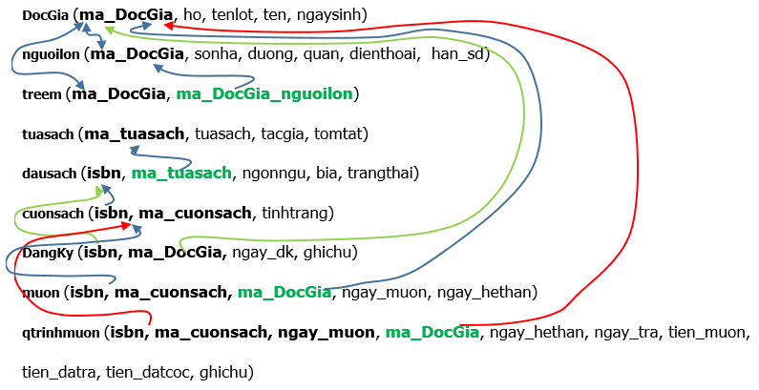

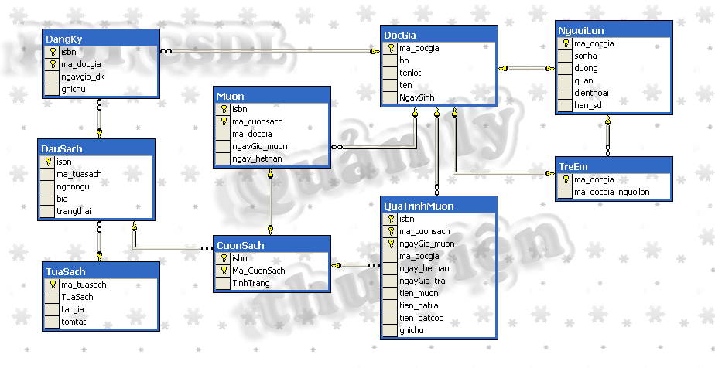

**+ Lưu ý:**

* *Cột* ***trangthai*** *của bảng* ***DauSach****:* 
  + *Y (Yes): những cuốn sách của Đầu sách còn trong thư viện*
  + *N (No): những cuốn sách của Đầu sách tất cả đang cho mượn.*
* *Cột* ***tinhtrang*** *của bảng* ***CuonSach****:*
  + *Y(Yes): cuốn sách đang được cho mượn (ở trong bảng Muon)*
  + *N (No): cuốn sách đang ở trong thư viện (không ở trong bảng Muon).*
* *Bảng* ***Muon****: lưu danh sách những cuốn sách đang được độc giả mượn chưa trả.*
* *Bảng* ***QuaTrinhMuon****: lưu danh sách những cuốn sách đã được mượn và đã được độc giả trả.*

**+ Yêu cầu:**

*Câu 1: Viết một Stored Procedure:*

* + *Tên:* ***sp_ThemDauSach***
  + *Nhập:* **isbn**, ma_tuasach, ngonngu, bia, **trangthai** (trong đó isbn và trangthai không cần nhập mà tự tính theo yêu cầu bên dưới).
  + *Nội dung*: Stored Procedure có chức năng thêm mới đầu sách, trong đó mã đầu sách (isbn) người dùng không nhập mà dùng Cursor để thêm theo thứ tự nào còn trống thì thêm mã đầu sách đó vào, nếu không còn khoảng trống thì thêm tiếp thứ tự tăng dần. Đồng thời, trạng thái cũng không cần nhập và mặc định là “Y” (Yes: Đầu sách có khả năng cho mượn).

*Câu 2: Viết một Stored Procedure:*

* + *Tên:* ***sp_ThemCuonSach***
  + *Nhập:*isbn, **Ma_CuonSach**, **TinhTrang** (trong đó Ma_CuonSach và TinhTrang không cần nhập mà tự tính theo yêu cầu bên dưới).
  + *Nội dung*: Stored Procedure có chức năng thêm mới cuốn sách, trong đó mã cuốn sách người dùng không nhập mà dùng Cursor để thêm theo thứ tự nào còn trống của mã đầu sách (isbn) đó thì thêm mã cuốn sách đó vào, nếu không còn khoảng trống thì thêm tiếp thứ tự tăng dần. Đồng thời, tình trạng cũng không cần nhập và mặc định là “N” (No: Cuốn sách chưa có ai mượn). Lưu ý: Mã cuốn sách được cấp theo isbn.

*Câu 3: Viết một Stored Procedure:*

* + - *Tên:* sp_TinhSoLanMuon
    - *Nhập:* **(không có)**
    - *Nội dung*:
    - Bước 1: Hãy thêm mới cột SoLanMuon (Số lần mượn, kiểu int) vào bảng Cuốn sách (có thể thêm bằng giao diện hoặc bằng câu lệnh ALTER).
    - Bước 2: ViếtStored Procedure có chức năng cập nhập giá trị cho cột SoLanMuon của tất cả các CuonSach, với công thức như sau: **SoLanMuon = Số lần cuốn sách đã được mượn và trả lại rồi** (tức là chỉ tính những lần cuốn sách được lưu trong bảng Quá trình mượn).

**V. BÀI TẬP TẠI LỚP:**

**+ Đề bài:** Sinh viên sử dụng Database **QUANLYMATHANG_B5_MSSV** ở trên để New Query và tạo Cursor cho Database này, sau đó đổi tên file Query như sau và nộp bài lên học trực tuyến:

**+ Nơi nộp bài:**

* **Assignment - Session 5 - Submission**

**+ Tên file: StudentID-FullName-Assignment-Session5.sql**

**Ví dụ: 2170000000001-NguyenVanA-Assignment-Session5.sql**

**+ Hạn nộp: theo lịch học của lớp**

**+ Lược đồ Cơ sở dữ liệu:**

**HANGHOA** (**MAHH**, TENHH, DVT, SLCON, DONGIAHH)

**KHACHHANG** (**MAKH**, TENKH, DIACHI, DIENTHOAI)

**LICHSUGIA** (**MAHH, NGAYHL**, DONGIA)

**DONDATHANG** (**MADAT**, NGAYDAT, MAKH, TINHTRANG)

**CHITIETDATHANG** (**MADAT, MAHH**, SLDAT)

**PHIEUGIAOHANG** (**MAGIAO**, NGAYGIAO, MADAT)

**CHITIETGIAOHANG** (**MAGIAO, MAHH**, SLGIAO, DONGIAGIAO)

**+ Yêu cầu:**

**Đề bài Lớp 221_71ITIS30203_01 (01, 02, 03):**

*Câu 1: Viết một Stored Procedure:*

* + - *Tên:* ***sp_TinhSoNgaySX***
    - *Nhập:* **(không có)**
    - *Nội dung*:
    - Bước 1: Hãy thêm mới cột SoNgaySX (Số ngày sản xuất, kiểu int) vào bảng Phiếu giao hàng (có thể thêm bằng giao diện hoặc bằng câu lệnh ALTER).
    - Bước 2: ViếtStored Procedure có chức năng cập nhập giá trị cho cột SoNgaySX của tất cả các Phiếu giao hàng, với công thức như sau: **SoNgaySX= Số ngày từ lúc đặt đến lúc** **giao** (gợi ý: dùng hàm trừ ngày DATEDIFF để tính ngày giao trừ ngày đặt).

*Câu 2:**Viết một Stored Procedure:*

* + - *Tên:* ***sp_TinhThuong***
    - *Nhập:* **(không có)**
    - *Nội dung*:
    - Bước 1: Hãy thêm mới cột Thuong (Thưởng, kiểu int) vào bảng Khách hàng (có thể thêm bằng giao diện hoặc bằng câu lệnh ALTER).
    - Bước 2: ViếtStored Procedure có chức năng cập nhập giá trị cột Thuong của tất cả các Khách hàng theo công thức như sau:
      * Thưởng 500000 đối với khách mua hàng trên 5 triệu trong năm 2012.
      * Thưởng 200000 đối với khách hàng mua hàng từ 3 triệu đến 5 triệu trong năm 2012.
      * Tiền thưởng = 0 cho các trường hợp còn lại.

**Đề bài Lớp 221_71ITIS30203_02 (01, 02, 03):**

*Câu 1: Viết một Stored Procedure:*

* + - *Tên:* ***sp_TinhSoNgaySX***
    - *Nhập:* **(không có)**
    - *Nội dung*:
    - Bước 1: Hãy thêm mới cột SoNgaySX (Số ngày sản xuất, kiểu int) vào bảng Phiếu giao hàng (có thể thêm bằng giao diện hoặc bằng câu lệnh ALTER).
    - Bước 2: ViếtStored Procedure có chức năng cập nhập giá trị cho cột SoNgaySX của tất cả các Phiếu giao hàng, với công thức như sau: **SoNgaySX= Số ngày từ Ngày đặt đến Ngày** **giao** (gợi ý: dùng hàm trừ ngày DATEDIFF để tính ngày giao trừ ngày đặt).

*Câu 2: Viết một Stored Procedure:*

* + - *Tên:* ***sp_TinhTongTien***
    - *Nhập:* **(không có)**
    - *Nội dung*:
    - Bước 1: Hãy thêm mới cột TongTien (Tổng tiền, kiểu int) vào bảng Phiếu giao hàng (có thể thêm bằng giao diện hoặc bằng câu lệnh ALTER).
    - Bước 2: ViếtStored Procedure có chức năng cập nhập giá trị cho cột TongTien của tất cả các Phiếu giao hàng, với công thức như sau: **TongTien= Tổng (SLGiao*DonGiaGiao).**

**Đề bài Lớp 221_71ITIS30203_03 (01, 02):**

*Câu 1: Viết một Stored Procedure:*

* + *Tên:* ***sp_CapNhatTinhTrang***
  + *Nhập:* **(không có)**
  + *Nội dung*: ViếtStored Procedure có chức năng cập nhập giá trị cho cột TinhTrang (Tình trạng) của tất cả các Đơn đặt hàng, nếu Đơn đặt hàng đó đã giao thì TinhTrang = 1, ngược lại nếu Đơn đặt hàng đó chưa giao thì TinhTrang =0 (Lưu ý: Đơn đặt hàng đã giao là Đơn đặt hàng có trong Phiếu giao hàng).

*Câu 2: Viết một Stored Procedure:*

* + - *Tên:* ***sp_TinhThanhTien***
    - *Nhập:* **(không có)**
    - *Nội dung*:
  + Bước 1: Hãy thêm mới cột ThanhTien (Thành tiền, kiểu int) vào bảng Chi tiết giao hàng (có thể thêm bằng giao diện hoặc bằng câu lệnh ALTER).
  + Bước 2: ViếtStored Procedure có chức năng cập nhập giá trị cho cột ThanhTien của tất cả các Chi tiết giao hàng, với công thức như sau: ThanhTien=(SLGiao*DonGiaGiao).

**+ Thể hiện CSDL ứng dụng lược đồ CSDL trên:**

